№ 42 сабақ жоспары
Сабақтың тақырыбы | Гюйгенс принципі. Жарықтың шағылу заңы
Курс, топ | 1 курс,
Модульдің атауы/пән | Физика
Оқытушы

Мерзімі

Сабақтың типі | Аралас
Сабақтың оқу мақсаттары | 11.8.1.1 Гюйгенс принципінің көмегімен жарықтың шағылу заңын түсіндіру;
Сабақ мақсаттары | Барлық оқушылар істей алады: жарықтың шағылу заңын Гюйгенс принципі арқылы түсіндіру;  Көптеген оқушылар істей алады: Гюйгенс принципін тұжырымдау  Кейбір оқушылар істей алады: жарықтың шағылу заңына күнделікті өмірден мысал келтіріп, түсіндіру;
Бағалау критерийлері | - Жарықтың шағылу заңындарын анықтайды;  - Жазық айнаның формуласын қорытып шығарады;  - Гюйгенс принципін қолданып, перпендикуляр екі айнаның кескінін салады;
Оқу-әдістемелік, техникалық жабдықтау, анықтамалық әдебиет | Студенттер интернетте ақпаратты табу үшін жұмыс істейді
Пәнаралық байланыстар | математика: жылдамдықты дәл анықтау үшін арақашықтықты ұлғайтудың маңыздылығын түсіндіру.

Сабақтың барысы

Жоспарланған мерзімдер | Жоспарланған әрекеттер | Ресурстар
- мин. | Ұйымдастыру кезең  Психологиялық ахуал: Шаттық шеңбері «Жылы лебіз»  Топқа бөлу: «Ұқсас суреттер»  Үлестірмелі қағазда шағылу түрлерінің суреттері көрсетілген.  1 топ- диффузиялық 2 топ - айналық  Ширату жаттығулары: «Кубизм»  - Оптикадағы дифракцияның ерекшеліктері қандай?  - Дифракциялық тор дегеніміз не?  - Қандай құбылысты поляризация дейміз?  - Қандай заттар поляроидтар деп аталады? | Сурет қималары  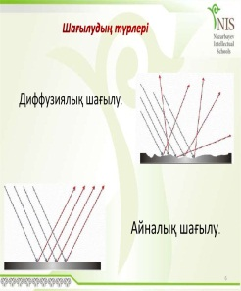
 |  | Жарықтың интерференция, дифракция, поляризация және дисперсия құбылыстарын өзара салыстыру, әр құбылысты өзіндік демонстрациялап құбылысты түсіндіру
  Білім дағдысы: Білу
  Белсенді оқыту: «Ойды жинақтау»
  1-Тапсырма(J)
  1. | Сызбадан жазық айнаны көрсетіндер
  2. | Сызбадан түскен сәуленің нүктесінен перпендикуляр сызық сыз
  3. | Сызбадан түскен және шағылған сәулелерді бейнелеп, транспортирдың көмегімен бұрыштарын өлше
  Сұрақ: түсу бұрышы мен шағылу бұрышы арасында қандай заңдылықты бақыладыңдар?
  Бұл заңдылық былай айтылуы мүмкін_______________
  Бағалау критериі | Дескриптор
  Жарықтың шағылу заңындарын анықтайды; | - сызбадан жазық айнаны көрсетеді;  - сызбада түскен сәуленің нүктесінде келтірілген перпендикуляр сызықты сызады;  - сызбада түскен және шағылған сәулелерді бейнелейді;  - заңдылықты тұжырымдайды
  «Түйінді ой» (f)
  Білім дағдысы: Түсіну
  Белсенді оқыту: «Суреттер сөйлейді»
  2-тапсырма (G)
  Шын-өлшемдері бірдей
  Жалған- оң мен солды ауыстырады
  Тура- яғни төңкерілмеген
  d = -f
  формуласын суреттер арқылы қорытып шығар
  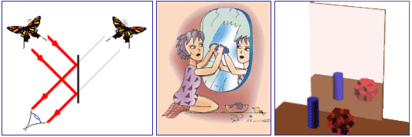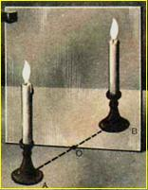
  Бағалау критериі | Дескриптор
  Жазық айнаның формуласын қорытып шығарады; | - Жарықтың шағылу заңын негізге алады;  - жазық айнада пайда болған кескінді сипаттайды;  - шыққан формуланы қорытып шығара алады.
  «Бір сөйлемді қорытынды» (f)
  Білім дағдысы: Қолдану
  Белсенді оқыту: «Ойда тұтқаныңның суретін сал»
  3-тапсырма(I)
  (А) Жарық сәулесі жазық айнаға 25 ⁰ бұрыш жасай түседі. Шағылу бұрышы неге тең және түскен сәуле мен шағылған сәуле арасындағы бұрыш неге тең?
  Кескінін сал.
  (В) жарық сәулесінің тіркегішке келіп түсетін жолын салып көрсетіңдер
  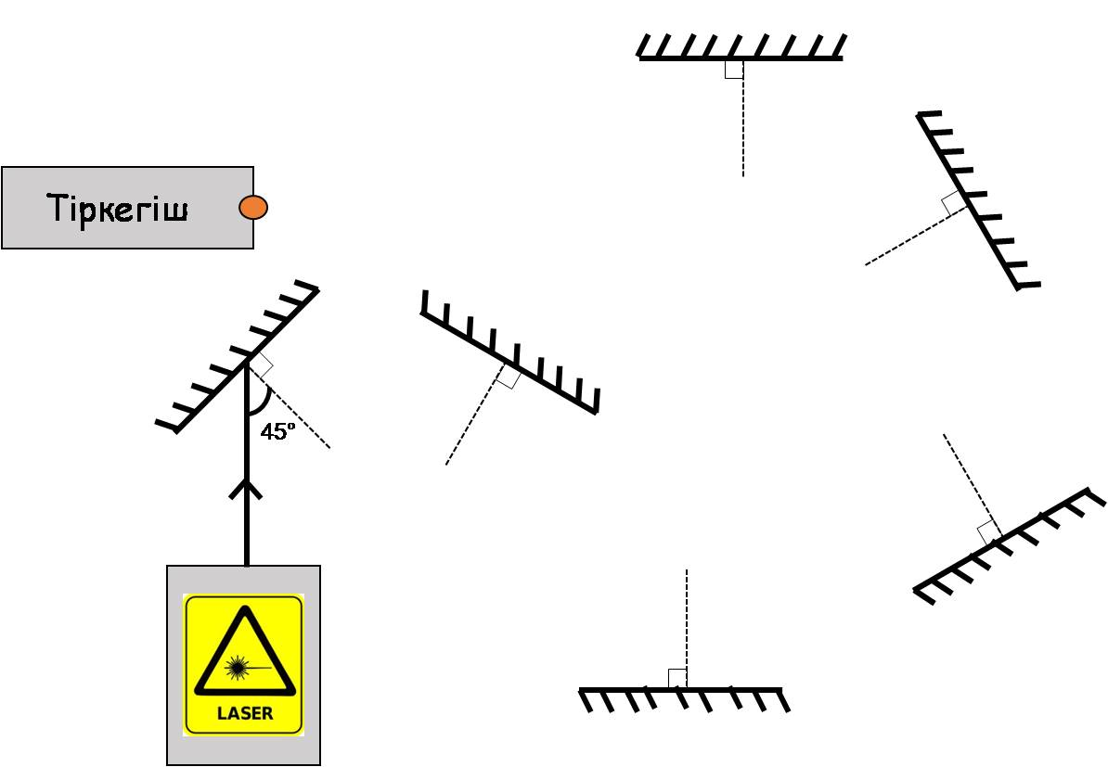
  Бағалау критериі | Дескриптор
  Түскен сәуле мен шағылған сәуленің арасындағы бұрышты анықтап , жүрген жолын көрсету | - шағылу заңын негізге алып, тапсырманы орындай алады  - шағылған сәулені анықтайды  - түскен сәуле мен шағылған сәуленің арасындағы бұрышты  есептеу алады
  «Ойлан. Жұптас. Бөліс» (f)
Сабақтың ортасы  43-45 мин |  | Сызба беріледі  Сызғыш, плакат, транспортир  Плакат, оқулықпен жұмыс  https://www.youtube.com/watch?v=mqb3XSxFVpY  https://www.youtube.com/watch?v=KAmIvI5nEfQ  Слайд арқылы интербелсенді тақтада тапсырма беріледі
Сабақтың аяқталуы |  | 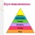    Стикерлер
  Дебрефинг
  «Білім пирамидасы»
  1 | Білу | Гюйгенс принципін дегеніміз не?
  2 | Түсіну | Жарықтың шағылу заңының тұжырымдамасын жаз?
  3 | Қолдану | 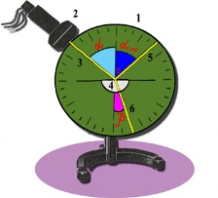  Суретті түсіндір?
  4 | Талдау | Диффузиялық шағылу мен айналық шағылуды салыстыр?
  5 | Жинақтау | Гюгенс принципі нені зерттейді?
  6 | Бағалау | Жарықтың шағылу заңдылықтарының, жазық айнаның күнделікті тұрмыста маңызы қандай?
  (f) «Блім ағашы»
Сабақтың аяқталуы | Үйге тапсырма: 11.8.1. Гюйгенс принципі. Жарықтың шағылу заңы | 11 сыныпқа арналған физика оқулығы (Жаратылыстану –математика бағыты) Б.Кронгарт, В.Кем, Н. Қойшыбаев

